
UNIVERSIDAD NACIONAL AUTÓNOMA DE NICARAGUA, MANAGUA
CENTRO UNIVERSITARIO REGIONAL DE CARAZO
DEPARTAMENTO DE CIENCIAS TECNOLÓGICAS Y SALUD

“2026: Universidad Gratuita y de Calidad para seguir en Victorias”
MARCO DE GOBIERNO DE DATOS V2
Caso Organizacional: RápidoPacífico Logística
Componente Curricular: Optativa IV – Gobierno de Datos
Estudiantes:
José Marcelo Padilla Vásquez
Oscar Salvador Téllez Jiménez
Oscar Gabriel Gutiérrez Mendoza
Docente: Eddy Galán
Fecha: 27 de septiembre del 2026

Propósito del Marco de Gobierno de Datos V2
El presente documento integra y mejora los productos desarrollados durante el primer corte, aplicándolos al caso de RápidoPacífico Logística. El Marco V2 busca establecer una relación coherente entre el problema organizacional, el proceso analítico, los datos requeridos, los riesgos, responsables, políticas, reglas, controles y mecanismos de trazabilidad. La finalidad es que los datos utilizados para analizar el cumplimiento del SLA sean identificables, confiables, protegidos, trazables y útiles para la toma de decisiones.

Secuencia que demuestra el Marco V2
Etapa | Aplicación al caso RápidoPacífico
1. Objetivos de la organización | Mejorar el cumplimiento de los plazos de entrega comprometidos (SLA).
2. Proceso analítico | Analizar los registros de entregas para identificar incumplimientos y patrones por zona, servicio y franja.
3. Datos necesarios | Guías, resultado SLA, zona, servicio, franja horaria, fechas, ruta, distancia, intentos y paradas, entre otros datos del proceso.
4. Riesgos asociados | Nulos, duplicados, categorías no estandarizadas, valores fuera de rango, cargas tardías y falta de consolidación.
5. Responsables | Planificación, Operaciones, TI, Data Owner, Data Steward, Data Custodian y usuarios del proceso.
6. Políticas | Calidad, estandarización, trazabilidad, acceso y control de datos.
7. Reglas | Validaciones concretas derivadas de las políticas.
8. Controles | Validaciones de campos, catálogos, permisos, alertas y conciliación.
9. Descripción y clasificación | Diccionario y clasificación de los datos prioritarios.
10. Trazabilidad | Origen → extracción → limpieza → transformación → dataset → análisis → resultado.
11. Ciclo de vida | Captura → almacenamiento → preparación → utilización → conservación → archivo/eliminación.
12. Minería de Datos | Uso de datos gobernados para obtener resultados confiables y apoyar decisiones.

Contexto y alcance

Contexto del caso
RápidoPacífico Logística presenta un problema recurrente de incumplimiento de los plazos de entrega comprometidos (SLA) en las guías de envío distribuidas en 95 rutas de la zona Pacífico. El problema no se limita al desempeño operativo, sino que también está relacionado con la calidad de los datos utilizados para registrar y evaluar el proceso.
En el Dataset v0 se identificaron registros con el resultado de SLA sin consolidar, duplicidad de categorías como “Nocturna” y “NOCTURNA”, valores fuera de los rangos esperados, diferencias entre la fecha del evento y la fecha de carga y falta de validaciones suficientes en la captura.
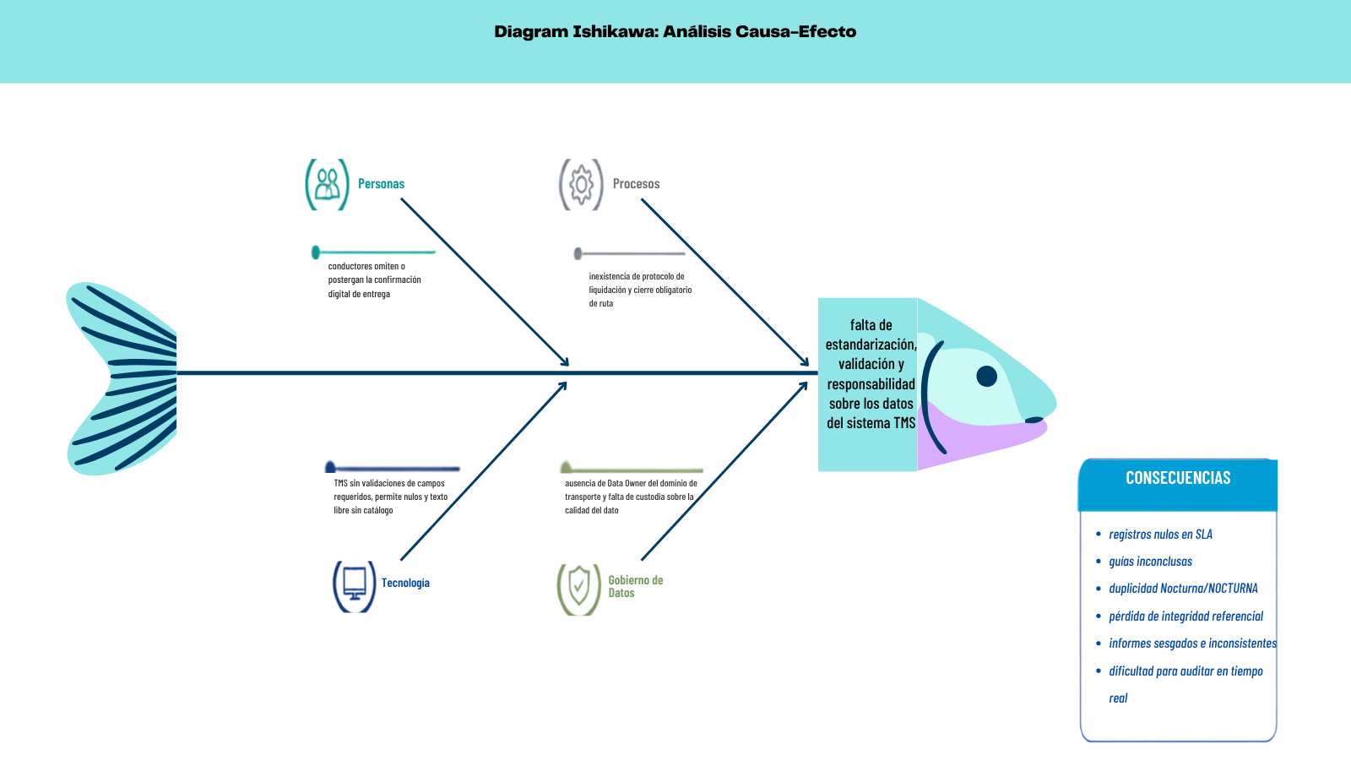

Problema identificado
El problema central es el alto incumplimiento del SLA y la dificultad para controlar correctamente el proceso de entregas debido a deficiencias operativas y de calidad de datos.
Dato | Resultado
Total de registros | 360
Dentro de SLA | 203
Fuera de SLA | 151
No consolidado | 6
Resultado conocido | 354
Tasa de incumplimiento | 42.66 %
IDs duplicados | 4 IDs, involucrando 8 registros
Demora máxima de carga | 26 días

3.3 Proceso analizado
El proceso actual comprende seis pasos, desde la generación de la guía hasta el registro del resultado y consolidación del SLA. Incluye registro, recepción, planificación, despacho, traslado, intento de entrega y cierre.
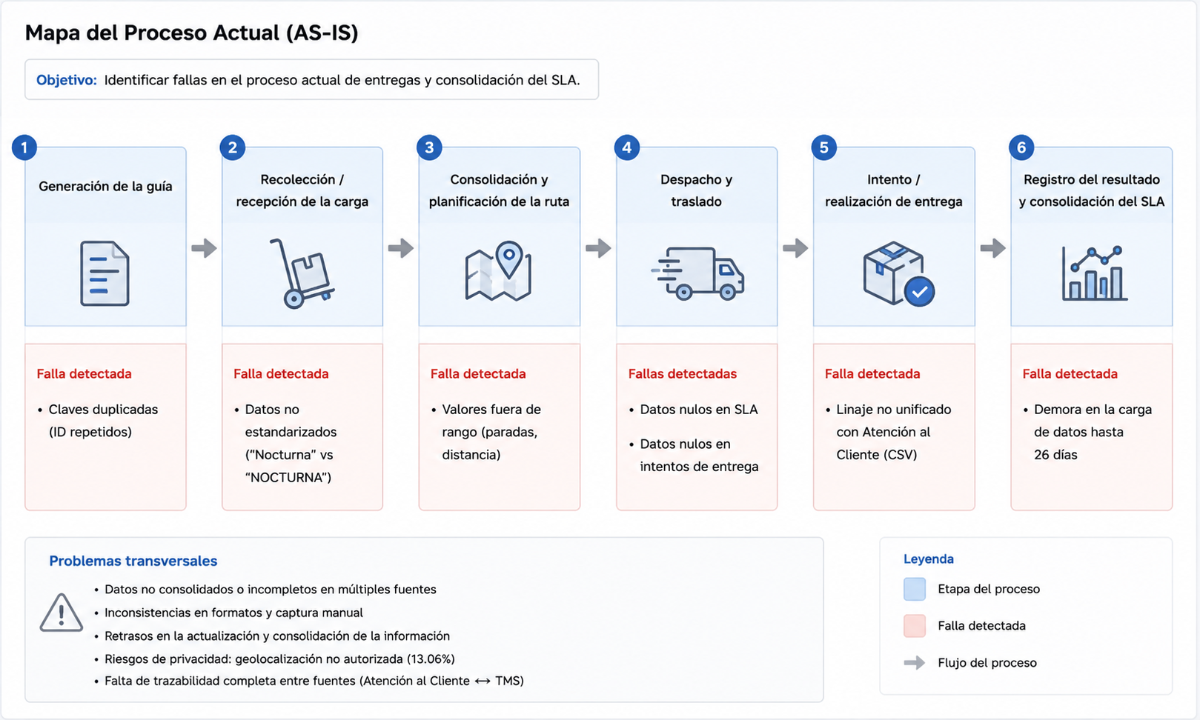

3.4 Objetivo del proceso analítico
Analizar la información de las guías de envío para medir el cumplimiento del SLA, identificar zonas, servicios y franjas con mayor incumplimiento, detectar problemas de calidad de datos y generar información confiable para la planificación y toma de decisiones.

3.5 Datos involucrados
Los datos involucrados corresponden a la información utilizada en el proceso de entrega y en la evaluación del SLA: guía de envío, datos del destinatario, zona, servicio, franja horaria, peso, ruta, fechas del evento y carga, resultado de SLA, distancia, intentos de entrega, cantidad de paradas y categorías de franja de entrega.

3.6 Alcance del Gobierno de Datos
El Gobierno de Datos abarcará desde la captura de los datos de la guía y los eventos de entrega, su almacenamiento en los sistemas utilizados, preparación y validación, hasta su incorporación al dataset analítico y utilización en indicadores y análisis de SLA. Se dará prioridad a los datos relacionados con calidad, completitud, unicidad, estandarización, conformidad, oportunidad y trazabilidad.

3.7 Áreas y actores involucrados
Participan Planificación Logística, Operaciones, centros de clasificación, conductores/repartidores, TI y los responsables de gobierno y custodia de los datos. También intervienen los usuarios que consultan los indicadores y resultados para apoyar la toma de decisiones.

3.8 Pregunta orientadora
¿Qué parte de la organización y qué datos estamos gobernando?
Se gobierna principalmente la información asociada al proceso de entregas y al cumplimiento del SLA, desde la captura de la guía y los eventos de entrega hasta su consolidación y utilización en el análisis.
- Alineación Estratégica
Matriz de Alineación Estratégica actualizada, la cual demuestra la relación secuencial directa: Objetivo organizacional → Objetivo analítico → Datos necesarios → Necesidad de Gobierno de Datos:
No. | Objetivo Organizacional | Necesidad de Información | Proceso Analítico | Datos Involucrados | Necesidad de Gobierno | Riesgo Relacionado | Prioridad
1 | Reducir incumplimiento de SLA en las 95 rutas de zona Pacífico. | Identificar el porcentaje real de guías fuera de SLA. | Medición de KPI #1 y perfilado objetivo. | id_guia, entrega_fuera_sla, fecha_recoleccion | Obligar registro binario sin casillas en blanco. | Subestimación de fallas por guías nulas (R01). | Alta
2 | Optimizar capacidad en franjas horarias complejas. | Analizar distribución de fallas por horario. | Segmentación bivariada por franja. | franja_entrega, entrega_fuera_sla | Estandarizar catálogos cerrados. | Reportes distorsionados por 'NOCTURNA' (R02). | Alta
3 | Ajustar planificación de rutas críticas a tiempo. | Monitorear trazabilidad operativa diaria. | Cálculo de demora_carga_dias. | fecha_recoleccion, fecha_carga, sistema_origen | Definir tiempos máximos de sincronización. | Retrasos de carga de datos hasta 26 días (R03). | Alta
4 | Garantizar cumplimiento normativo de privacidad. | Validar autorización explícita para análisis espacial. | Filtro analítico por consentimiento y seudonimización. | geolocalizacion_autorizada, GPS, id_guia | Establecer RBAC y banderas de consentimiento. | Uso no autorizado de geolocalización (R04). | Alta
5 | Soportar modelo CART de alta precisión. | Parámetros limpios sin distorsión numérica. | Clasificación supervisada CART. | distancia_km, intentos_entrega, paradas_ruta, peso_kg | Validación en captura de límites físicos. | Clasificación errónea por valores fuera de rango (R05). | Media
- Inventario de Datos
principales datos utilizados y requeridos por el proceso analítico de Minería de Datos (Árboles CART) de RápidoPacífico Logística
Dato | Fuente | Proceso | Uso analítico | Responsable
id_guia | TMS Pedidos | Despacho y Entrega | Identificador clave / Trazabilidad de registros | Data Custodian (TI)
fecha_recoleccion | TMS Recepción | Recepciones en CD | Análisis temporal y estacionalidad de rutas | Data Steward (Supervisor)
zona_destino | TMS Despacho | Zonificación / Ruteo | Segmentación / Predictor espacial en Árbol CART | Data Steward (Supervisor)
tipo_servicio | TMS Comercial | Atención a Clientes | Segmentación / Predictor de prioridad en Árbol CART | Data Steward (Supervisor)
tipo_cliente | TMS Comercial | Atención a Clientes | Segmentación por perfil de comportamiento | Data Steward (Supervisor)
franja_entrega | App Repartidor | Asignación Itinerario | Segmentación / Predictor temporal en Árbol CART | Data Steward (Supervisor)
peso_kg | Báscula / TMS | Recepción y Carga | Medición continua de capacidad e impacto físico | Data Custodian (TI)
distancia_km | GPS / TMS | Tránsito de Ruta | Medición continua de complejidad de la ruta | Data Custodian (TI)
intentos_entrega | App Repartidor | Confirmación Entrega | Medición / Predictor operacional de fricción | Data Steward (Supervisor)
paradas_ruta | TMS Rutero | Planificación Rutas | Medición / Predictor de saturación del itinerario | Data Steward (Supervisor)
condicion_clima | API Clima / App | Tránsito de Ruta | Análisis contextual de la operación espacial | Data Steward (Supervisor)
sistema_origen | Logs de TI | Consolidación Datos | Linaje de datos y auditoría de procedencia | Data Custodian (TI)
entrega_fuera_sla | App Repartidor | Conciliación de Turno | Variable Objetivo Target (1=Fuera / 0=En tiempo) | Data Custodian (TI)
geolocalizacion_autorizada | API App Móvil | Captura de Coordenadas | Filtro ético y legal de privacidad de datos | Data Owner (Coordinador)
fecha_carga | ETL / BD TMS | Carga al Dataset | Medición de latencia y oportunidad de ingesta | Data Custodian (TI)
demora_carga_dias | Calculado (ETL) | Sincronización TI | Análisis de Oportunidad (KPI de retraso de carga) | Data Custodian (TI)

- Actores Involucrados
- Mapa de Actores del Gobierno de Datos en RápidoPacífico Logística:
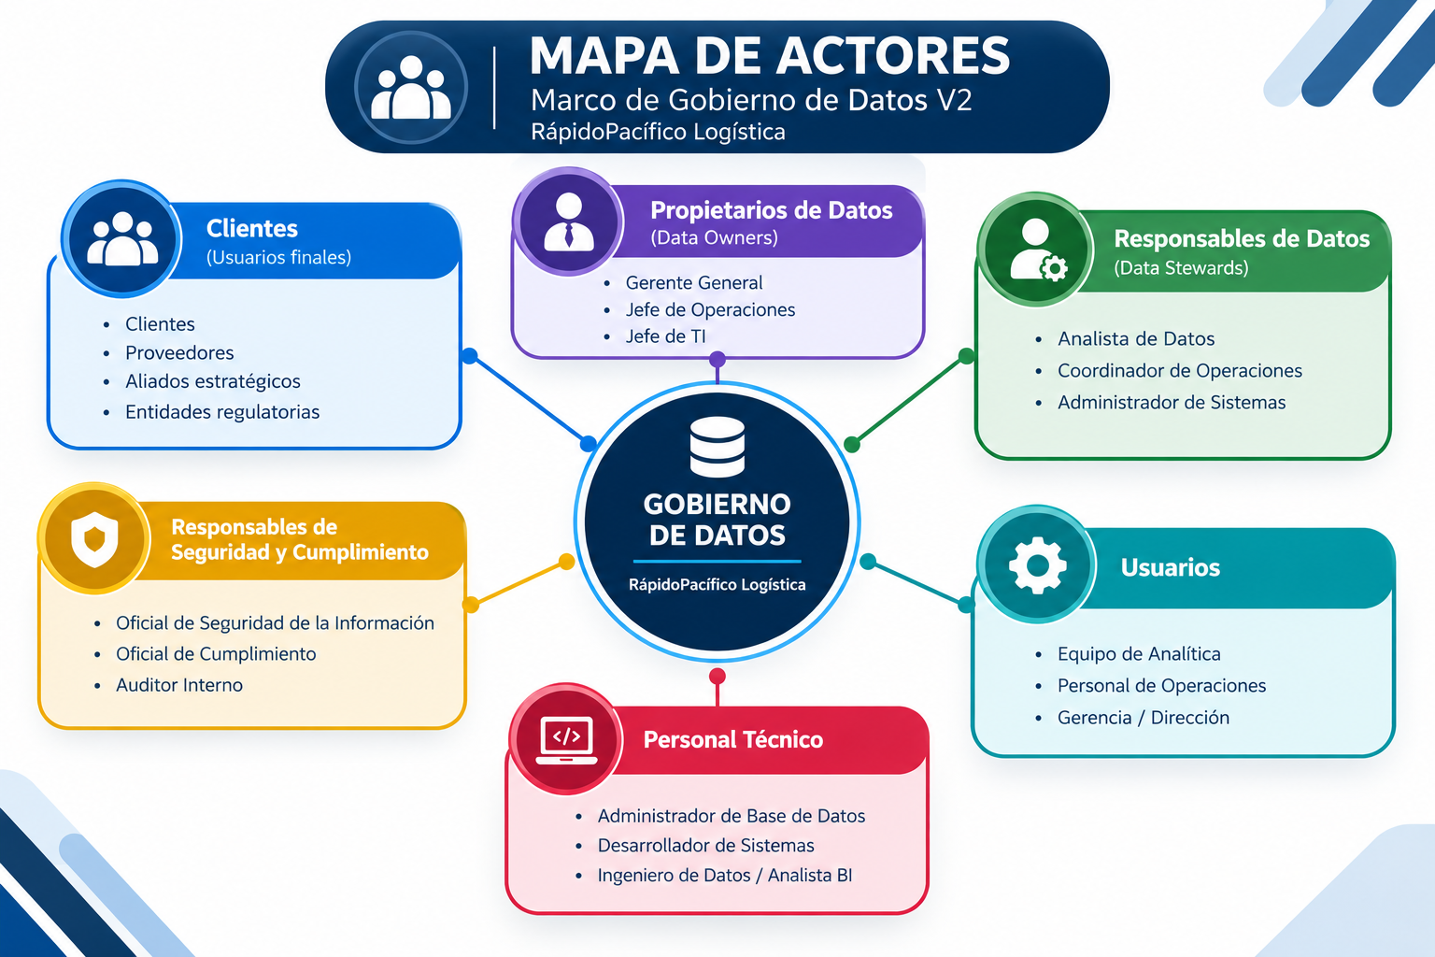

- Roles y Responsabilidades
Se detalla la Matriz de Roles y Responsabilidades de Gobierno de Datos bajo el marco DAMA-DMBOK aplicada al caso RápidoPacífico Logística:
Rol de Gobierno | Cargo Organizacional | Responsabilidades Principales en el Gobierno de Datos
Data Owner (Propietario de Datos) | Coordinador Logístico | Responsable del dominio de datos de transporte. Aprueba políticas de calidad, reglas de negocio SLA, listas maestras y autoriza el uso de datos con consentimiento GPS.
Data Steward (Custodio Operativo) | Supervisor Logístico | Asegura la calidad diaria de los datos. Audita registros incompletos o fuera de rango, gestiona correcciones categóricas (ej. 'NOCTURNA') y capacita a conductores.
Data Custodian (Custodio Técnico) | Administrador TMS / TI | Gestiona la infraestructura técnica, bases de datos SQL Server y API. Configura restricciones NOT NULL, menús desplegables, RBAC, copias de seguridad y ejecutables ETL.
Consumidor de Datos | Gerente de Operaciones | Utiliza los datasets gobernados v1 y los resultados del modelo de Minería CART en dashboards BI para la reestructuración de rutas y toma de decisiones estratégicas.
Generador / Capturador de Datos | Conductores y Repartidores | Ingresan los datos operativos primarios en tiempo real a través de la App Móvil (estatus SLA, franja horaria, intentos) y registran el pesaje en báscula del CD.
- Matriz RACI
Actividad / Práctica de Gobierno de Datos | Conductores / Repartidores | Supervisor (Data Steward) | Administrador TMS / TI (Data Custodian) | Gerente de Operaciones | Coordinador Logístico (Data Owner)
Definir catálogo maestro de franjas horarias y zonas de destino | Consultado (C) | Responsable (R) | Consultado (C) | Informado (I) | Aprobador (A)
Configurar validaciones estrictas NOT NULL y desplegables en App/TMS | Consultado (C) | Consultado (C) | Responsable (R) | Informado (I) | Aprobador (A)
Auditar semanalmente registros incompletos, duplicados y fuera de rango | Consultado (C) | Responsable (R) | Consultado (C) | Informado (I) | Aprobador (A)
Aprobar políticas de seguridad, privacidad y consentimiento GPS | Informado (I) | Consultado (C) | Responsable (R) | Consultado (C) | Aprobador (A)
Aprobar cambios en reglas de negocio y ventanas de tiempo SLA | Consultado (C) | Consultado (C) | Informado (I) | Consultado (C) | Aprobador (A)
Publicar tableros oficiales de calidad de datos y KPIs de incumplimiento | Informado (I) | Responsable (R) | Consultado (C) | Consumidor (I) | Aprobador (A)
- Matriz de Riesgos y Beneficios
Matriz de Riesgos y Beneficios basada en COBIT 2019 (procesos APO12, APO14, EDM03)
ID | Proceso / Dato | Riesgo | P | I | Nivel | Tratamiento / Política | Beneficio Esperado | COBIT 2019
R01 | entrega_fuera_sla | Subestimación del incumplimiento por 6 registros nulos. | 3 | 3 | 9 (Alto) | POL-CAL-01: Bloqueo backend para obligar llenado binario antes de cerrar. | 100% completitud (354 registros válidos) y visibilidad real de fallas. | APO12 / APO14
R02 | franja_entrega | Fallas de agrupamiento por error de etiqueta 'NOCTURNA' (2 casos) vs 'Nocturna' (99 casos). | 3 | 2 | 6 (Alto) | POL-EST-02: Selector desplegable con catálogo cerrado {'AM', 'PM', 'Nocturna', 'Sin franja'}. | Eliminación de duplicidad categórica y consolidación exacta de 101 casos nocturnos. | APO14
R03 | fecha_carga | Cargas tardías al sistema analítico con promedio de 1.63 días y máximo de 26 días de retraso. | 2 | 3 | 6 (Alto) | POL-OPO-03: Liquidación digital al cierre de turno y monitoreo de `demora_carga_dias`. | Sincronización máxima en 24 horas y erradicación de desfasajes acumulados. | EDM03 / APO12
R04 | geolocalizacion | Uso no autorizado de GPS (47 registros 'No autorizada' y 3 nulos). | 2 | 3 | 6 (Alto) | POL-SEC-04: Seudonimización, RBAC y filtro por bandera `geolocalizacion_autorizada`. | Cumplimiento normativo, ético y protección legal de privacidad. | EDM03 / APO14
- Políticas de Gobierno de Datos

POL-CAL-01 Política de Calidad y Completitud de Datos de Entrega SLA

- Objetivo: Garantizar que el 100% de las guías de transporte cuenten con la confirmación binaria de cumplimiento SLA sin casillas en blanco.
- Alcance: Aplica a todos los registros de despacho de paquetes capturados en la App Móvil y liquidados en el TMS de RápidoPacífico Logística.

- Datos Afectados: entrega_fuera_sla, id_guia, fecha_recoleccion, peso_kg, distancia_km.

- Responsable: Data Custodian (Administrador TMS/TI) y Data Steward (Supervisor Logístico).

- Declaración: Ninguna guía de transporte podrá ser movida al estado de 'Cerrado' o 'Liquidado' en la base de datos sin haber registrado de manera obligatoria el estatus binario de cumplimiento SLA (1 = Fuera de SLA, 0 = A tiempo). Los registros incompletos o vacíos serán aislados y no ingresarán al dataset analítico.

- Justificación: En el archivo V0 se detectaron 6 registros nulos en la variable objetivo que subestimaban el porcentaje de incumplimiento. Esta política erradica el sesgo en el modelo CART y asegura un cálculo exacto del KPI #1 (42.66%).

POL-EST-02 Política de Estandarización y Dominio Categórico
- Objetivo: Normar las variables categóricas clave mediante catálogos cerrados para impedir errores de tipeo y duplicidad conceptual.
- Alcance: Aplica a las interfaces de usuario de la App Móvil, sistemas de recepción, comercial y ruteo del TMS.
- Datos Afectados: franja_entrega, zona_destino, tipo_servicio, tipo_cliente, condicion_clima.

- Responsable: Data Steward (Supervisor Logístico).

- Declaración: Todos los campos categóricos deberán registrarse exclusivamente mediante selecciones de listas desplegables conectadas al catálogo maestro del diccionario de datos. Se prohíbe la entrada de texto libre en campos de categorización operativa.

- Justificación: El archivo V0 presentó errores como 'NOCTURNA' en mayúsculas (2 registros) conviviendo con 'Nocturna' (99 registros), generando falso agrupamiento. Esta política unifica la franja en 101 registros e impide ramificaciones redundantes en el árbol CART.
POL-OPO-03 Política de Oportunidad y Sincronización de Datos
- Objetivo: Establecer la ventana máxima de latencia permitida entre la recolección física del envío y su disponibilidad en el repositorio analítico.

- Alcance: Procesos de carga masiva de datos, sincronización de la App Móvil, API de integraciones y ejecuciones ETL.

- Datos Afectados: fecha_carga, fecha_recoleccion, sistema_origen, demora_carga_dias.

- Responsable: Data Custodian (Administrador TMS/TI).

- Declaración: Toda ruta de reparto finalizada debe liquidarse digitalmente en la terminal dentro de un plazo máximo de 24 horas posteriores al evento. El desfase medido por la variable calculada demora_carga_dias no debe exceder de 1 día.

- Justificación: Se identificaron retrasos severos de carga en el dataset V0 con un promedio de 1.63 días y un máximo crítico de 26 días de retraso, impidiendo el monitoreo oportuno de las fallas operativas.

POL-SEC-04 Política de Seguridad, Privacidad y Consentimiento de Geolocalización
- Objetivo: Asegurar el cumplimiento normativo y ético sobre el tratamiento de datos sensibles de rastreo espacial y geolocalización.

- Alcance: Módulos GPS de la App Repartidor, base de datos de rastreo espacial y consumo de coordenadas para minería de datos.

- Datos Afectados: geolocalizacion_autorizada, coordenadas GPS, id_guia.

- Responsable: Data Owner (Coordinador Logístico de la Zona Pacífico).

- Declaración: El procesamiento analítico de coordenadas espacial sólo se ejecutará sobre registros que posean la bandera 'Autorizada'. Todo dato de geolocalización sin consentimiento explícito ('No autorizada') será excluido de análisis espaciales públicos y anonimizado.

- Justificación: El dataset V0 registró 47 casillas 'No autorizada' y 3 nulos en geolocalización. La política previene sanciones legales por violación de privacidad y asegura un tratamiento ético de los datos.

- Reglas de Gobierno de Datos
Las políticas de gobierno se traducen en las siguientes reglas operativas concretas de negocio:
1. Política POL-CAL-01 (Completitud) → Regla R-CAL-01: Todo registro de guía de transporte en la tabla transaccional debe poseer obligatoriamente un valor entero binario {0, 1} en el campo entrega_fuera_sla antes de la conciliación diaria de turno. Se prohíben valores vacíos o nulos.
2. Política POL-EST-02 (Estandarización) → Regla R-EST-02: El campo franja_entrega únicamente aceptará cadenas de texto que pertenezcan al conjunto cerrado oficial: {'AM', 'PM', 'Nocturna', 'Sin franja'}. Cualquier cadena con diferente uso de mayúsculas (ej. 'NOCTURNA') o valor fuera de catálogo debe ser rechazada e inscrita en el registro de inconsistencias.
3. Política POL-OPO-03 (Oportunidad) → Regla R-OPO-03: La diferencia de días calculada entre la fecha de carga al sistema analítico y la fecha de recolección física debe cumplir la restricción: demora_carga_dias = (fecha_carga - fecha_recoleccion) <= 1 día.
4. Política POL-SEC-04 (Seguridad y Privacidad) → Regla R-SEC-04: La variable geolocalizacion_autorizada solo aceptará los valores 'Autorizada' o 'No autorizada'. Los registros con valor 'No autorizada' deben ser filtrados automáticamente en las consultas de Minería de Datos espaciales.
- Controles y Guardrails
Regla Asociada | Control / Guardrail Diseñado | Evidencia Generada
R-CAL-01 (SLA Obligatorio) | Script de validación en App Móvil con restricción NOT NULL que bloquea el botón 'Cerrar Ruta' si entrega_fuera_sla está vacío. | Reporte semanal de errores de cierre e intentos de guardado bloqueados.
R-EST-02 (Franja Horaria Válida) | Reemplazo de cuadro de texto libre por selector desplegable obligatorio (Dropdown List) vinculado a la tabla Maestra en App y TMS. | Tabla de auditoría de intentos de inserción con cero incidencias categóricas.
R-OPO-03 (Sincronización Oportuna) | Alerta automática en el tablero del Data Steward si demora_carga_dias > 1 día al momento del barrido de la API ETL. | Log de alertas de retraso de carga y dashboard de latencia de ingesta.
R-SEC-04 (Consentimiento GPS y RBAC) | Filtro automatizado en la vista SQL analítica (WHERE geolocalizacion_autorizada = 'Autorizada') y control de accesos RBAC. | Registro de accesos (Access Logs) y dataset filtrado con 354 registros autorizados.
- Diccionario de Datos
Variable / Nombre | Descripción (Original V0) | Tipo | Formato | Fuente | Responsable | Obligatoriedad | Dominio / Valores Permitidos | Clasificación | Uso Analítico (V0/CART) | Política Asociada
id_guia | Identificador seudonimizado del registro | Texto | Alfanumérico | TMS Pedidos | Data Custodian (TI) | Obligatorio (NOT NULL) | Clave única alfanumérica | Confidencial | Clave operativa / Trazabilidad | POL-CAL-01
fecha_recoleccion | Fecha del evento o corte en Centro de Distribución | Fecha | AAAA-MM-DD | TMS Recepción | Data Steward (Supervisor) | Obligatorio (NOT NULL) | Fechas desde Ene-2025 a Jun-2026 | Interno | Tiempo / Análisis estacional | POL-OPO-03
zona_destino | Zona geográfica de entrega del envío | Categórica | Texto | TMS Despacho | Data Steward (Supervisor) | Obligatorio (NOT NULL) | Managua, Carazo, Masaya, Granada, Rivas | Interno | Segmentación / Predictor espacial CART | POL-EST-02
tipo_servicio | Modalidad contratada por el cliente (vacío = faltante) | Categórica | Texto | TMS Comercial | Data Steward (Supervisor) | Opcional (9 nulos en V0) | Mismo día, 24 horas, 48 horas, Económico | Interno | Segmentación / Predictor prioridad | POL-EST-02
tipo_cliente | Segmento comercial del remitente | Categórica | Texto | TMS Comercial | Data Steward (Supervisor) | Opcional (3 nulos en V0) | E-commerce, Pyme, Corporativo, Persona | Interno | Segmentación de comportamiento | POL-EST-02
franja_entrega | Ventana horaria (NOCTURNA conserva error etiqueta) | Categórica | Texto | App Móvil | Data Steward (Supervisor) | Obligatorio (NOT NULL) | AM, PM, Nocturna, Sin franja | Interno | Segmentación / Predictor temporal CART | POL-EST-02
peso_kg | Peso físico registrado de la carga | Numérica | Decimal (kg) | Báscula / TMS | Data Custodian (TI) | Obligatorio (NOT NULL) | Rango esperado 0.1 - 45.0 kg | Interno | Medición / Variable capacidad | POL-CAL-01
distancia_km | Distancia recorrida por la ruta de reparto | Numérica | Decimal (km) | GPS / TMS | Data Custodian (TI) | Obligatorio (NOT NULL) | Rango esperado 1.0 - 160.0 km | Interno | Medición / Variable complejidad | POL-CAL-01
intentos_entrega | Número de visitas realizadas al domicilio | Numérica | Entero | App Móvil | Data Steward (Supervisor) | Obligatorio (NOT NULL) | Rango esperado 1 - 4 intentos | Interno | Medición / Predictor de fricción | POL-CAL-01
paradas_ruta | Cantidad de paradas asignadas a la ruta | Numérica | Entero | TMS Rutero | Data Steward (Supervisor) | Obligatorio (NOT NULL) | Rango esperado 12 - 90 paradas | Interno | Medición / Predictor saturación | POL-CAL-01
condicion_clima | Estado del clima durante el trayecto | Categórica | Texto | API Clima / App | Data Steward (Supervisor) | Opcional (3 nulos en V0) | Despejado, Lluvia, Alerta vial, Normal | Público | Contexto / Variable contextual CART | POL-EST-02
sistema_origen | Sistema informático de procedencia del dato | Categórica | Texto | Logs de TI | Data Custodian (TI) | Obligatorio (NOT NULL) | TMS, App repartidor, GPS, Atención | Interno | Linaje / Trazabilidad de origen | POL-OPO-03
entrega_fuera_sla | 1 = fuera de SLA; 0 = caso contrario; vacío = no consolidado | Binaria | Entero (0 o 1) | App Móvil | Data Custodian (TI) | Obligatorio (NOT NULL) | 1 = Fuera de SLA, 0 = A tiempo | Interno | Resultado / VARIABLE OBJETIVO (Target) | POL-CAL-01
geolocalizacion_autorizada | Bandera de autorización/uso permitido de GPS | Categórica | Texto | API App Móvil | Data Owner (Coordinador) | Obligatorio (NOT NULL) | Autorizada, No autorizada | Sensible | Gobierno / Filtro ético de privacidad | POL-SEC-04
fecha_carga | Fecha de incorporación al conjunto analítico | Fecha | AAAA-MM-DD | ETL / BD | Data Custodian (TI) | Obligatorio (NOT NULL) | Fecha igual o posterior a recolección | Interno | Oportunidad / Medición de latencia | POL-OPO-03
demora_carga_dias | Días de desasincronización entre recolección y carga | Numérica | Entero (días) | Calculado (ETL) | Data Custodian (TI) | Calculado | fecha_carga - fecha_recoleccion (0 a 26) | Interno | KPI Oportunidad / Desfase de ingesta | POL-OPO-03
- Catálogo / Glosario
Definición de los principales términos de negocio y técnicos propios del caso RápidoPacífico Logística:
Término | Definición Conceptual y Operativa en el Caso
Guía de Transporte (id_guia) | Documento digital y físico alfanumérico único que ampara la recepción, traslado y entrega de un envío de mercancía desde el CD hasta el cliente final.
SLA de Entrega (Acuerdo Nivel Servicio) | Compromiso contractual de tiempo de entrega según la modalidad contratada: Mismo día (<12 hrs), 24 horas, 48 horas y Económico (hasta 72 hrs).
Entrega Fuera de SLA (entrega_fuera_sla) | Indicador binario de incumplimiento donde 1 representa que el envío superó la ventana SLA contratada y 0 que fue entregado a tiempo.
Franja de Entrega (franja_entrega) | Ventana horaria asignada para la entrega en domicilio dividida en cuatro categorías oficiales: AM (08:00 - 12:00), PM (12:00 - 17:00), Nocturna (17:00 - 21:00) y Sin franja.
Demora de Carga (demora_carga_dias) | Indicador de latencia calculatedo como la diferencia en días entre fecha_carga y fecha_recoleccion, midiendo el desfasaje de sincronización digital.
Sistema TMS (Transportation Management System) | Software central de gestión de transporte utilizado para despachos, asignación de itinerarios, ruteo y control de inventario en tránsito.
App Repartidor | Aplicación móvil para smartphones Android utilizada por los conductores para escanear guías, capturar firmas digitales, estatus de entrega y geolocalización GPS.
- Clasificación de Datos

Dato / grupo | Clasificación propuesta | Justificación
Datos de guías y rutas | Interno | Se utilizan para operar y analizar el proceso interno de entregas.
Datos de destinatario | Personal / confidencial según el contenido | Pueden relacionarse con una persona y deben limitarse a los usuarios que los necesiten.
Resultados SLA e indicadores | Interno | Se utilizan para seguimiento operativo y toma de decisiones.
Datos de usuarios y accesos | Confidencial | Se relacionan con control de acceso y seguridad del sistema.
Datos agregados para indicadores | Interno | Representan resultados del proceso y no requieren exposición pública por defecto.

- Trazabilidad
La trazabilidad permitirá seguir el recorrido de la información desde la generación de la guía hasta el resultado utilizado para la toma de decisiones

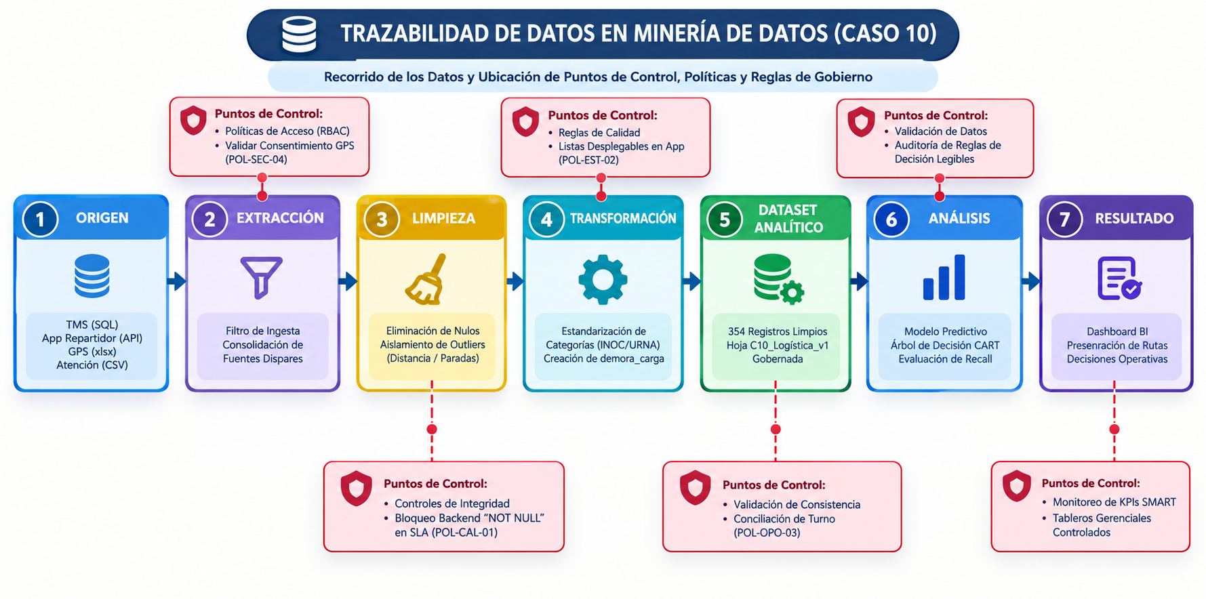

- Ciclo de Vida de los Datos
Etapa | Aplicación al caso
Captura | Registro de guía, eventos, resultado SLA y variables operativas.
Almacenamiento | Conservación en TMS, App, bases de datos y dataset correspondiente.
Preparación | Limpieza, validación, deduplicación, normalización y transformación.
Utilización | Cálculo de KPI, análisis de SLA y segmentaciones.
Conservación | Mantener los datos necesarios para seguimiento, trazabilidad y análisis.
Archivo/eliminación | Aplicar los criterios que establezca la organización para datos que ya no deban permanecer en uso operativo.
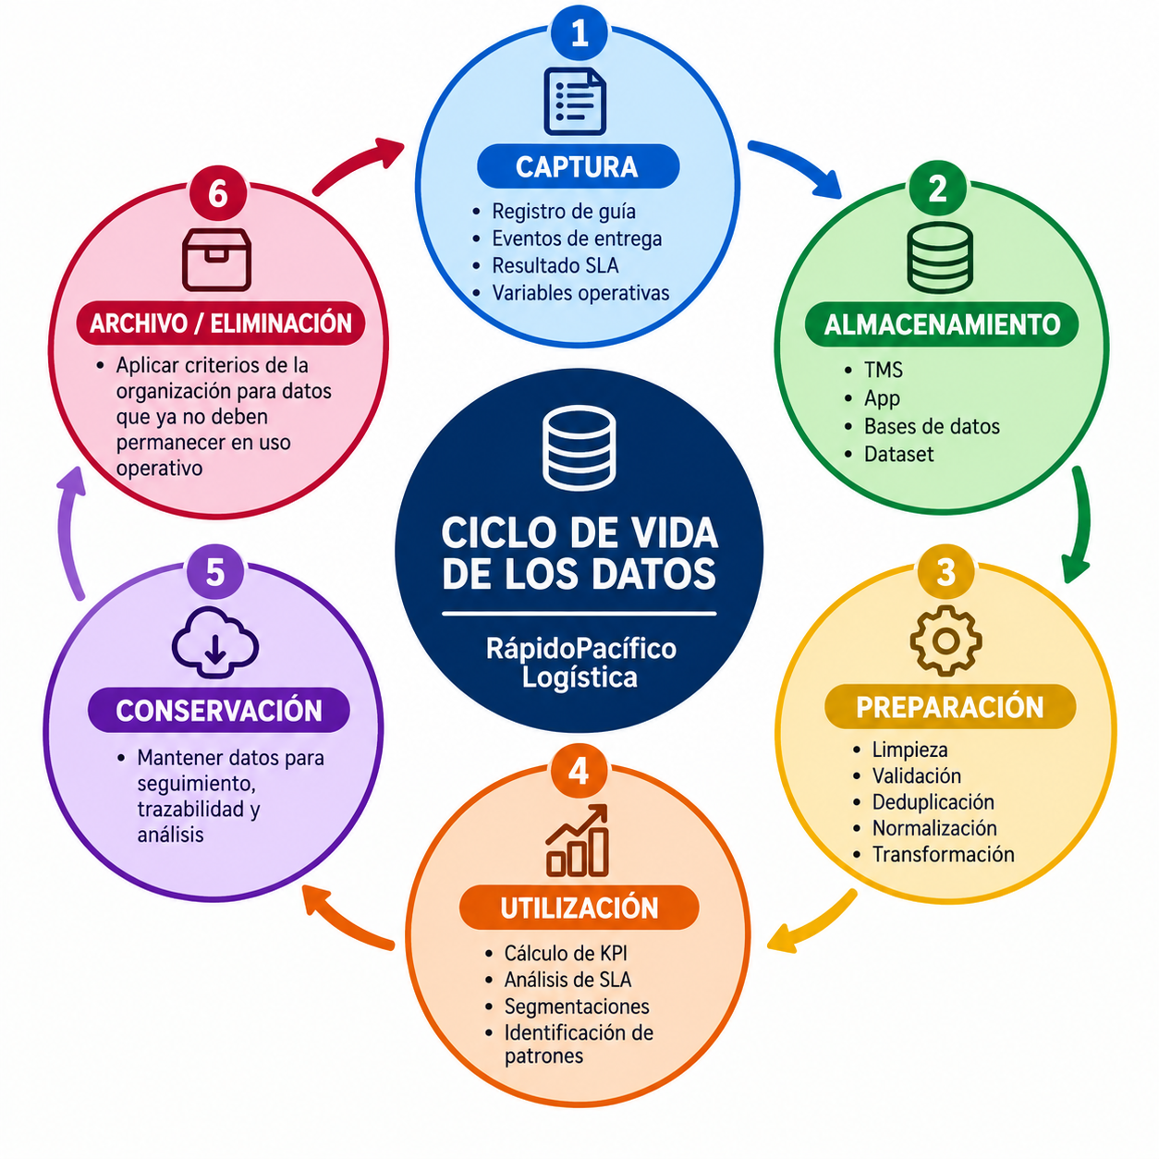

- Seguridad, Privacidad y Acceso
El Marco V2 establece una matriz técnica y legal estricta de seguridad, privacidad y control de acceso (POL-SEC-04), configurada de acuerdo con las necesidades de RápidoPacífico Logística:
  - Matriz de Privacidad y Control de Acceso basado en Roles (RBAC)
Rol Organizacional | Quién puede acceder | Qué datos puede consultar | Qué datos puede modificar | Controles de Acceso y Medidas de Seguridad
Coordinador Logístico (Data Owner) | Acceso Total Autorizado | Todos los activos de datos transaccionales, métricas SLA, ubicación y reportes. | Aprobación de listas maestras y parámetros SLA. | Autenticación de doble factor (2FA) y encriptación TLS 1.3.
Supervisor Logístico (Data Steward) | Acceso Operativo de Zona | Guías, franjas horarias, tipo de servicio, zonas de destino y retrasos de carga. | Corrección de etiquetas categóricas erróneas e imputaciones. | Acceso por credenciales nominativas y log de auditoría.
Admin TMS / TI (Data Custodian) | Acceso Técnico a Servidor | Tablas SQL nativas, bases de datos, campos de auditoría y registros del sistema. | Estructura de tablas, scripts ETL, permisos y tablas maestras. | Control de acceso a base de datos (DBA) y encriptación en reposo (AES-256).
Gerente de Operaciones (Consumidor) | Acceso Analítico Consolidado | Dataset v1 gobernado, dashboards en Power BI, reglas del modelo CART. | Ninguno (Acceso de solo lectura / Read-Only). | Tokens de sesión expirable e IP corporativa restringida.
Conductores y Repartidores (Capturadores) | Acceso Móvil Limitado | Únicamente las guías asignadas a su itinerario de ruta activo. | Estatus de entrega binario, intentos de entrega y franja horaria. | Validación de dispositivo IMEI autorizado y contraseña de App.
17. Integración con Minería de Datos
Se explica detalladamente cómo las intervenciones de Gobierno de Datos respaldan cada etapa del proceso analítico de Minería de Datos (Árbol CART):
1. Problema Organizacional: RápidoPacífico Logística registra un 42.66% de incumplimiento en las entregas dentro de SLA, concentrado en Carazo (60% de fallas) y franjas AM/Nocturna.
2. Objetivo del Análisis: Entrenar un modelo de Árbol de Decisión supervisado (CART) para predecir la probabilidad de fallo de entrega e identificar reglas de corte sobre paradas_ruta, distancia_km y franja horaria.
3. Datos Requeridos: Las 15 variables operacionales del archivo original V0 integradas desde 4 sistemas independientes (TMS, App Repartidor, GPS y Atención).
4. Preparación y Calidad (Intervención de Gobierno):
- POL-CAL-01: Purga de 6 filas con entrega_fuera_sla nulas (registros no consolidados), fijando el dataset limpio en 354 filas y evitando sesgar el cálculo de la impureza Gini y Recall.

- POL-EST-02: Normalización de las 2 etiquetas 'NOCTURNA' a 'Nocturna', unificando 101 registros e impidiendo ramificaciones divididas arbitrarias en el árbol CART.

- POL-SEC-04: Exclusión analítica de 47 registros con geolocalización no autorizada para garantizar un modelo alineado con estándares éticos y legales.
5. Proceso de Minería de Datos: Partición del Dataset v1 (354 filas) en 70% entrenamiento y 30% prueba, ejecutando el algoritmo CART con criterio de división Gini.
6. Resultados Obtenidos: Extracción de reglas legibles en lenguaje natural (ej. Si zona_destino = 'Carazo' y paradas_ruta > 60 -> Probabilidad de Fuera de SLA del 88%).
7. Toma de Decisiones Operativa: Rediseño de itinerarios, fijación de un techo máximo de 60 paradas por ruta en Carazo y optimización del ruteo en el TMS.
18. Matriz de Integración del Marco V2
La Matriz de Integración del Marco V2 demuestra la coherencia y relación sistemática entre todos los productos desarrollados durante las semanas 6 a 10:
Elemento del Marco | Producto Integrado | Semana / ¿Cómo se Relaciona con el Caso V0 y la Minería?
Riesgos | Matriz de Riesgos y Beneficios (COBIT 2019) | Semana 6 • Identifica amenazas operativas (R01 a R04) asociadas a los 6 nulos y errores de etiqueta 'NOCTURNA' detectados en el Excel original V0.
Estrategia | Matriz de Alineación Estratégica | Semana 7 • Conecta los objetivos de reducción de fallas en las 95 rutas con la necesidad de limpiar el dataset consumido por el modelo CART.
Políticas | Políticas de Gobierno (POL-CAL-01, POL-EST-02, POL-OPO-03, POL-SEC-04) | Semana 8 • Establecen mandatos obligatorios para corregir las deficiencias identificadas en la hoja Diccionario de V0.
Reglas | Reglas de Gobierno de Datos (R-CAL-01, R-EST-02, R-OPO-03) | Semana 8 • Especifican restricciones numéricas y categóricas (ej. campo binario {0,1} y lista cerrada de 4 franjas horarias).
Controles | Controles y Guardrails (Scripts NOT NULL y Menús Desplegables) | Semana 8 • Mecanismos técnicos en App/TMS que previenen la entrada de casillas en blanco y etiquetas inconsistentes.
Datos | Diccionario de Datos Completo (16 Variables) | Semana 9 • Documenta la correspondencia exacta con las 15 variables de V0 más la variable calculada demora_carga_dias.
Clasificación | Matriz de Clasificación y Sensibilidad | Semana 9 • Regula el nivel de acceso (Público, Interno, Confidencial, Sensible) y protege los 47 registros con GPS no autorizado.
Trazabilidad | Diagrama de Trazabilidad de Datos (7 Etapas) | Semana 9 • Representa la transformación desde las 360 filas de V0 hasta los 354 registros limpios del Dataset v1 en Power BI.
Ciclo de Vida | Modelo del Ciclo de Vida de los Datos (6 Etapas) | Semana 9 • Define el tratamiento de la información en cada etapa operativa (Captura a Eliminación) bajo el estándar V2
Integración | Marco V2 de Gobierno e Integración Analítica | Semana 10 • Sintetiza todos los productos para garantizar que las reglas del Árbol CART sean 100% fiables para la Gerencia.

19. Conclusiones
El diagnóstico y la integración del Marco muestran que los principales problemas de Gobierno de Datos en RápidoPacífico Logística están relacionados con la completitud del resultado SLA, duplicidad de categorías e identificadores, valores fuera de rango, cargas tardías y necesidad de mayor trazabilidad.
Los riesgos se atienden mediante políticas, reglas y controles relacionados directamente con los hallazgos del Corte. Entre las respuestas principales se encuentran hacer obligatorio el resultado de SLA, utilizar catálogos cerrados, validar rangos, controlar duplicados, conciliar las rutas y medir la demora de carga.
El Gobierno de Datos contribuye al proceso de Minería de Datos al establecer condiciones para que el dataset analítico sea más completo, consistente, oportuno y trazable. Esto permite que los indicadores y análisis de SLA se construyan sobre información con controles definidos y que sus resultados puedan relacionarse con decisiones de planificación y operación.
Como elementos posteriores de implementación se consideran la configuración efectiva de validaciones en TMS/App/BD, la formalización de los roles, la aplicación de controles de acceso, la automatización de alertas y la evolución hacia el proceso TO-BE.
Una siguiente versión deberá evaluar la efectividad real de las políticas y controles mediante evidencias de implementación, resultados de los indicadores y seguimiento de las acciones de mejora.

